Sergio Ruiz

ACTIVIDAD02

Ejercicio 1. A partir del codigo HTML aplicar los siguientes estilos utilizando estilos en l´ınea, una hoja de estilos interna, y una hoja de estilos externa.

• h1 color de la fuente rojo, tipo de fuente Arial y taman˜o 5

• p color gris, tipo de fuente Verdana y taman˜o 2. El codigo HTML es el siguiente:

<html>

<head>

<meta http-equiv="Content-Type" content="text/html; charset=UTF-8" />

<title>Ejemplo de estilos</title>

</head>

<body>

<h1>Titular de la pagina</h1>

<p>Un parrafo de texto no muy largo.</p>

</body>

</html>

El código css es el siguiente:

h1 {

color: #ff0000;

font-weight: normal;

font-size: 5px;

font-family: Arial;

}

p {

color: #c0c0c0;

font-weight: normal;

font-size: 2px;

font-family: Verdana;

}

Ejercicio 2. Identifica las distintas partes de esta regla de estilo:

blockquote { line-height: 1.5; }

• selector: blockquote

• propiedad: line-height

• valor: 1.5

• declaracion: line-height: 1.5

Ejercicio 3. ¿De qu´e color ser´an los parrafos cuando se aplica esta hoja de estilo incrustada en un documento ? ¿Por qu´e?

<style type="text/css">

p { color: purple; }

p { color: green; }

p { color: gray; }

</style>

Gray-Gris

Porque es el último color introducido para dar color al párrafo (p)

EJERCICIO 4: Vuelva a escribir cada uno de ellos son completamente incorrectos y algunos mas eficiente.

1. p {font-face: sans-serif;

font-size: 1em;

line-height: 1.2em;

}

2. blockquote {

font-size:1em;

line-height: 150%;

color: gray;

}

3. body {

background-color: black;

color: #666;

margin-left: 12em;

margin-right: 12em;}

4. p, blockquote, li {color: white;}

5. <strong style="color:red">Act now!</strong>

Ejercicio 5. Haz un c´ırculo sobre todos los elementos en el diagram que se puede esperar que aparezcan en rojo cuando se aplica la regla de estilo siguiente a un documento HTML con la estructura diagramada de la figura 1. Esta regla se utiliza un tipo de selector que no has visto au´n, pero el sentido común debe servirte bien.

div#intro { color: red; }

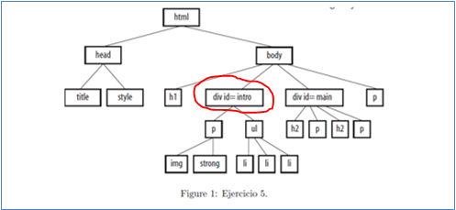

Ejercicio 6. Utilizando el diagrama que se muestra en la figura 2, escribir reglas de estilo que hace que cada uno de los elementos que se describen a continuación tengan color rojo (color:rojo;). Escribe el selector tan eficientemente como sea possible.

1. Todos los elementos de texto en el documento.

h1, h2, li, p, strong, title { color: #ff0000 }

1. elementos h2

h2 { color: #ff0000 }

1. elementos h1 y todos los párrafos

h1,p { color: #ff0000 }

1. Elementos pertenecientes a la clase "especial"

.special { color: #ff0000 }

1. Todos los elementos de la sección " intro"

#intro { color: #ff0000 }

1. elementos strong en la sección "principal"

strong { color: #ff0000 }

1. el párrafo que aparece después de un elemento h2

h2+p { color: #ff0000 }

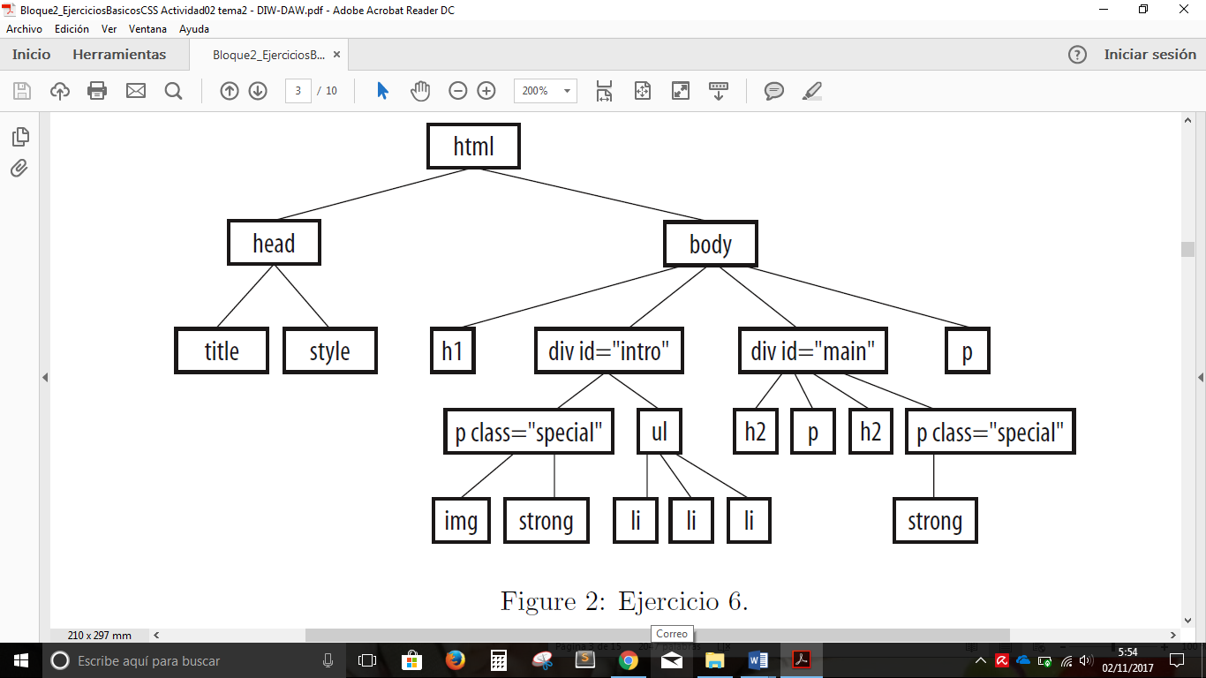

Ejercicio 7. Queremos que todos los elementos dentro de body tengan un borde >puedes justificar por que no añadiríamos la propiedad border en el elemento body para que lo heredaran todos los elementos contenidos dentro de _el?

No añadiremos la propiedad border en el elemento body porque solo se añadiría al elemento seleccionado, y no a todos los elementos que se encuentran dentro del body que es lo que queremos.

Ejercicio 8. De acuerdo con la siguiente hoja de estilo, ¿de que color es el enlace?

a.context:link {

color: blue;

}

a.context:visited {

color: purple;

}

a.context:hover {

color: green;

}

a.context:active {

color: red;

}

El link del enlace seria de color azul, cuando ya has visitado el enlace será de color morado, cuando te encuentres encima del enlace cambiara a color verde, y mientras se este clicando será de color rojo

Ejercicio 9. De acuerdo con la siguiente hoja de estilo, ¿de qu´e color es el enlace?

a.context:visited {

color: purple;

}

a.context:hover {

color: green;

}

a.context:active {

color: red;

}

a.context:link {

color: blue;

}

El enlace mantiene todos los colores del ejercicio anterior

Ejercicio 10. De acuerdo con la siguiente hoja de estilo, ¿de qu´e color es el enlace?

a.context:link {

color: blue;

}

a.context:visited {

color: purple !important;

}

a.context:hover {

color: green;

}

a.context:active {

color: red;

}

El enlace mantiene todos los colores del ejercicio anterior, a pesar de aparecer la etiqueta !important

Ejercicio 11. A partir del codigo HTML, ¿de qu´e color ser´a el parrafo?.

<!doctype html>

<html>

<head>

<style>

p { color: red; }

.heading { color: blue; }

<style>

</head>

<body>

<p class="heading">Welcome!</p>

</body>

</html>

El color del párrafo será de color azul porque mantiene el estilo escrito en <style>

Ejercicio 12. A partir del codigo HTML, ¿de qu´e color ser´a el parrafo?.

<!doctype html>

<html>

<head>

<style>

p { color: red; }

.heading { color: blue; }

<style>

</head>

<body>

<p style="color: green" class="heading">Welcome!</p>

</body>

</html>

El color del párrafo será de color azul porque mantiene el estilo escrito en <style>

1

Ejercicio 13. A partir del codigo HTML proporcionado, an˜adir las reglas CSS necesarias para que la pagina resultante tenga el mismo aspecto que el de la Figura 4.

Aunque la propiedad que modifica el color del texto se explica detallada- mente en los proximos temas, en este ejercicio solamente es preciso conocer que la propiedad se llama color y que como valor se puede indicar directamente el nombre del color.

Los nombres de los colores tambi´en est´an estandarizados y se corresponden con el nombre en ingl´es de cada color. En este ejercicio, se deben utilizar los colores: teal, red, blue, orange, purple, olive, fucsia y green.

A continuacion se muestra el c´odigo HTML de la pagina sin estilos:

<head>

<meta http-equiv="Content-Type" content="text/html; charset=utf-8" />

<title>Ejercicio de selectores</title>

</head>

<body>

<h1 id="titulo">Lorem ipsum dolor sit amet</h1>

<p>Nulla pretium. Sed tempus nunc vitae neque. <strong>Suspendisse gravida</strong>, metus a scelerisque sollicitudin, lacus velit ultricies nisl, nonummy

tempus neque diam quis felis. <span class="destacado">Etiam sagittis tortor</span> sed arcu sagittis tristique.</p>

<h2 id="subtitulo">Aliquam tincidunt, sem eget volutpat porta</h2>

<p>Vivamus velit dui, placerat vel, feugiat in, ornare et, urna. <a href="#"> Aenean turpis metus, <em>aliquam non</em>, tristique in</a>, pretium varius, sapien. Proin vitae nisi. Suspendisse <span class="especial"> porttitor purus ac elit</span>. Suspendisse eleifend odio at dui. In in elit sed metus pretium elementum.</p>

<table summary="Descripcion de la tabla y su contenido">

<caption>Tıtulo de la tabla</caption>

<thead>

<tr>

<th scope="col"></th>

<th scope="col" class="especial">Tıtulo columna 1</th>

<th scope="col" class="especial">Tıtulo columna 2</th>

</tr>

</thead>

<tfoot>

<tr>

<th scope="col"></th>

<th scope="col">Tıtulo columna 1</th>

<th scope="col">Tıtulo columna 2</th>

</tr>

</tfoot>

<tbody>

<tr>

<th scope="row" class="especial">Tıtulo fila 1</th>

<td>Donec purus ipsum</td>

<td>Curabitur <em>blandit</em></td>

</tr>

<tr>

<th scope="row">Tıtulo fila 2</th>

<td>Donec <strong>purus ipsum</strong></td>

<td>Curabitur blandit</td>

</tr>

</tbody>

</table>

<div id="adicional">

<p>Donec purus ipsum, posuere id, venenatis at,

<span>placerat ac, lorem</span>. Curabitur blandit, eros sed gravida aliquet, risus justo porta lorem, ut mollis lectustortor in orci. Pellentesque nec augue.</p>

<p>Fusce nec felis eu diam pretium adipiscing. <span id="especial"> Nunc elit elit, vehicula vulputate</span>, venenatis in posuere id, lorem. Etiam sagittis, tellus in ultrices accumsan, diam nisi feugiat ante, eu congue magna mi non nisl.</p>

<p>Vivamus ultrices aliquet augue. <a href="#">Donec arcu pede,pretium vitae</a>, rutrum aliquet, tincidunt blandit, pede. Aliquam innisi. Suspendisse volutpat. Nulla facilisi. Ut ullamcorper nisi quis mi.</p>

</div>

</body>

</html>

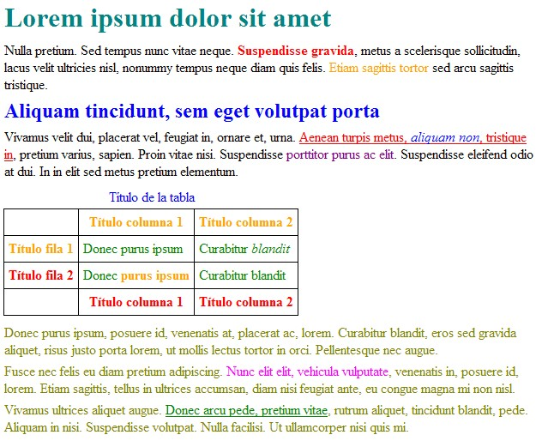

Figure 4: Ejercicio 13.

Ejercicio 14. Dado el Código que aparece a continuaci´on ¿qu´e reglas de estilo tienes que an˜adir para que los dos parrafos est´en en cursiva (font-style), pero solo el primero est´e en negrita (font-weight)? Intenta resolverlo de dos formas diferentes (ver Figura 5):

• utilizando el selector avanzado >

• utilizando el selector avanzado +

<html lang="en"> <head>

<meta http-equiv="Content-Type" content="text/html; charset=utf-8">

<title>Example</title>

</head>

<body>

<h1>Recipes for Cheese</h1>

<p class="intro">Cheese is a remarkably versatile food, available in literally hundreds of varieties with different flavors and textures.</p>

<div class="content"> <h2>Submit a recipe</h2>

<p class="intro">We would love to hear from you about your delicious

recipes for cheese. Please complete our form (all fields required) or email us at

<a [href="mailto:recipes@example.com">recipes@example.com</a>.](mailto:recipes@example.com)

</p>

<form method="post" action="">

<div>

<label for="submit-name">Name</label>

<input type="text" name="name" id="submit-name">

</div>

<div>

<label for="submit-email">Email</label>

<input type="text" name="email" id="submit-email"> </div>

<div>

<label for="submit-recipe-name">Recipe Name</label>

<input type="text" name="recipe-name" id="submit-recipe-name">

</div> <div>

<label for="submit-ingredients">Ingredients</label>

<textarea name="ingredients" id="submit-ingredients" rows="5" cols="50"> </textarea>

</div>

<div>

<label for="submit-recipe">Recipe</label>

<textarea name="recipe" id="submit-recipe" rows="5" cols="50"> </textarea>

</div> <div>

<input type="submit" value="Send recipe"> </div>

</form>

</div>

</body>

</html>

Ejercicio 15. Siguiendo con el ejemplo anterior, queremos que los elementos de tipo input tengan un fondo verde (background) y queremos que tengan un borde discontinuo (border) solo aquellos que tengan el atributo name. Ejercicio 17. Modificar el ejemplo anterior, para que en lugar de que el borde de todos los elementos input con el atributo name tengan un borde discontinuo, solo tenga borde discontinuo la caja de texto del mail.

Ejercicio 18. Modificar el ejemplo anterior, para que en lugar de que el borde de todos los elementos input con el atributo name tengan un borde discon- tinuo, solo tenga borde discontinuo aquellos elementos con el atributo name que contienen la cadena recipe.

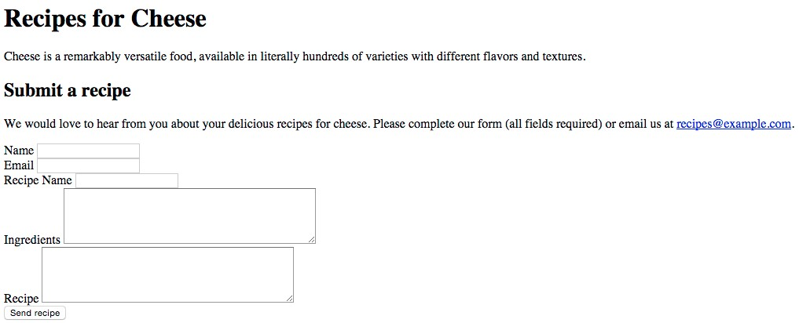

Figure 5: Ejercicio 15.

* **Evaluación**
* *La valoración de este ejercicio será*

|  |  |  |  |  |
| --- | --- | --- | --- | --- |
| Insuf | Suf | Bien | Notable | sobresaliente |
| Trabajo incompleto  Mala redacción  Copia literal de compañero  Sin elementos puntuables al no estar terminados | Sólo 7 de los 15 ejercicios propuestos realizado correctamente y el resto de los ejercicios propuestos realizados aunque de forma incompleta o errónea | 10 de los 15 ejercicios correctos y el resto de los ejercicios propuestos realizados aunque de forma incompleta o errónea | Los 15 ejercicios propuestos realizados correctamente*.  Pero sin aportar comentarios | Además de estar realizados correctamente los 15, se aporta comentarios a dicha solución, concatenándolo con el tema visto en clase. |

* **Recursos**
* *Documentos PDF de la zona de recursos didácticos, enlaces interesantes y recursos complementarios.*
* *Herramientas:*
* *Word*
* *Sublime text3*
* *Navegador*